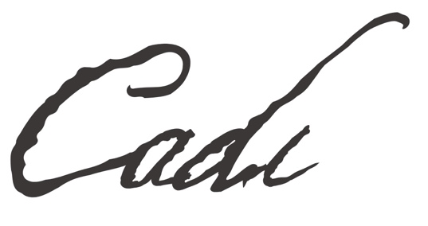

FURKAN ANDIÇ, HÜSEYİN RAHMİ GÜRPINAR’IN ROMANINDAN İLHAMLA BEYAZPERDEYE TAŞINAN ‘CADI’ FİLMİYLE SİNEMASEVERLERLE BULUŞACAK!

26 NİSAN’DA VİZYONA GİRECEK FİLMDE NAŞİT NEFİ ROLÜNE HAYAT VEREN FURKAN ANDIÇ ‘CADI’YI ANLATTI...

Hüseyin Rahmi Gürpınar’ın aynı adlı romanından esinlenerek Erman Bostan’ın senaryosunu yazdığı ve yönetmenliğini üstlendiği, psikolojik gerilim türündeki ‘Cadı’ filmi 26 Nisan’da sinemaseverlerle buluşmaya hazırlanıyor. WOW STUDIOS’un yapımcılığını üstlendiği ‘Cadı’da Naşit Nefi karakterine hayat veren başarılı oyuncu Furkan Andıç film ve rolüyle ilgili düşüncelerini paylaştı.

Hüseyin Rahmi Gürpınar’ın aynı adlı romanından ilhamla beyazperdeye aktarılan, başrollerinde Furkan Andıç ve Buse Meral’in yer aldığı ‘Cadı’ filmi 26 Nisan’da sinemaseverlerle buluşmaya hazırlanıyor. Filmde Naşit Nefi karakterini canlandıran başarılı oyuncu Furkan Andıç ‘Cadı’yı ve karakteriyle ilgili görüşlerini ilk kez şöyle anlattı:

“Cadı senaryosuyla beni çok heyecanlandıran bir film oldu. Hazırlık süreci ve set içinde herkes çok motive ve üretkendi. Oyunculuk hayatım boyunca hatırlayacağım deneyimler yaşadım. Çok kısa sürede çok hızlı ve yoğun bir hazırlık süreci yaşadım. Hem hikayenin dönemi, hem karakterin özgünlüğü hem de hikayenin çarpıcılığı beni öyle içine aldı ki, rolüme konsantre olmam kolay oldu. Umarım seyirciyi de en az bizim kadar heyecanlandırır. Naşit Nefi, yurtdışındaki haberlerin çevirisini ve Osmanlıca yayınlarını yapan biri. Kendi halinde, ailesinden babasından kalan bir köşkte, çocuklarını anneleri olmadan büyütmek zorunda kalmış bir baba. Bu yüzden onların üzerine titriyor. Kısıtlı bir sosyal yaşantısı var, evde çalışan insanlara karşı oldukça mesafeli biri. Bu mesafesini dışarıda da koruyor. İnsanlara pek güvenmeyen, güvenmekte zorluk yaşayan biri Naşit Nefi.”

‘Cadı’ filminde Osmanlı İmparatorluğu’nun çöküş günlerinde, genç bir dul olan Fikriye’nin zorla evlendirildiği Naşit Nefi Efendi ve yaşadığı köşk hakkındaki Cadı söylentilerinin ardındaki gizemi çözmeye çalışırken gelişen gerilim dolu olaylar katmanlı bir hikaye çevresinde anlatılıyor.

Naşit Nefi Efendi’ye Furkan Andıç’ın, Buse Meral’in de Fikriye’ye hayat verdiği ‘Cadı’nın kadrosunda ayrıca Çağdaş Onur Öztürk, Süreyya Kilimci, Elif Ürse, Manolya Maya, Hüseyin Soyaslan, Cengiz Orhonlu, Dilara Duman, Yağız Ata Dinçer, Ekin Pasvanoğlu ve Türk Sineması’nın usta isimlerinden Nur Sürer gibi başarılı oyuncular yer alıyor. WOW STUDIOS yapımcılığında gerçekleşen filmin müziklerini ise ‘Adını Feriha Koydum’, ‘İstanbullu Gelin’ gibi dizilerde de imzaları olan Ercüment Orkut, Cem Tuncer ile Sabina Khujaeva yapıyor.

Psikolojik gerilimi yüksek, sürükleyici hikayesiyle ‘Cadı’ 26 Nisan’da A90 Pictures dağıtımıyla sinemalarda!

YouTube: https://www.youtube.com/@cadiofficial
Twitter: https://twitter.com/cadi_film
TikTok: https://www.tiktok.com/@cadi_film
Instagram: https://www.instagram.com/cadi_film/

Basın İletişim:
İletişim Deposu
Zümrüt Burul İrem Tümer
Tel: 0536 486 63 66 0543 761 25 01
zumrutburul@iletisimdeposu.com iremtumer@iletisimdeposu.com

